Заимствование полей из default.ws
Оглавление

Заимствование полей из default.ws
Окно «Добавление полей» используется для добавления в запись полей, которых нет на текущих вкладках рабочего листа. Источник списка - рабочий лист default.ws.
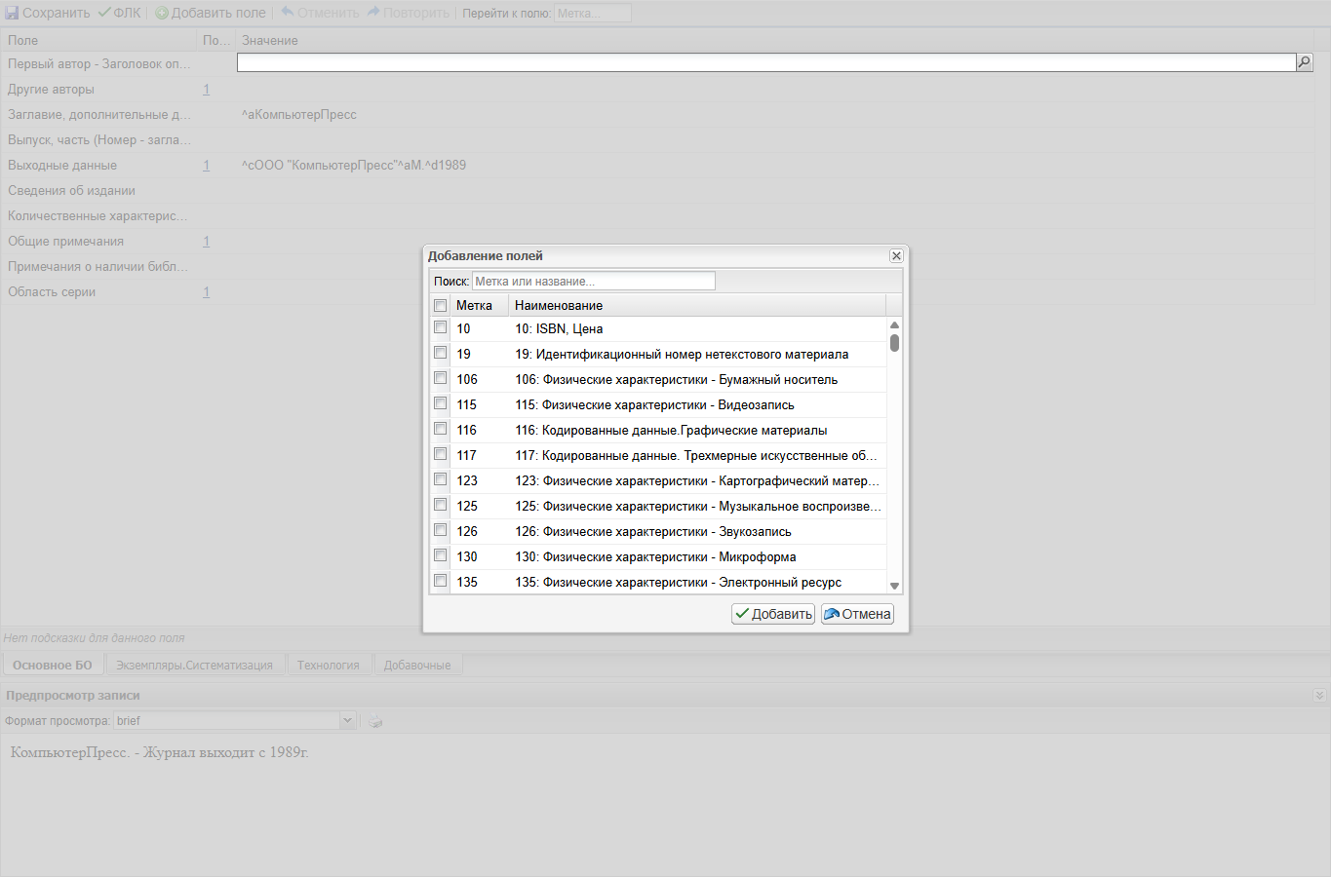
Рисунок 1 - Окно добавления полей из default.ws

1. Как формируется список
- Сервер читает текущий рабочий лист записи.
- Затем he3/GetSchema пытается прочитать default.ws.
- Все поля default.ws передаются клиенту как defaultFields.
- Окно исключает поля, которые уже есть на вкладках редактора.
- Пользователь видит оставшиеся доступные поля.
Если default.ws отсутствует или не читается, редактор продолжает работать, но список для добавления может быть пустым.

2. Как добавить поле
- Нажмите «Добавить поле».
- Найдите поле по метке или названию.
- Отметьте одно или несколько полей флажками.
- Нажмите «Добавить» или дважды щелкните по строке.
- Поля будут добавлены на вкладку «Добавочные».
- Редактор переведет фокус в первое добавленное поле.

3. Что происходит после добавления
Добавленная строка получает метку, название, повторяемость, InMode, DopInf, подсказку и вложенные подполя из описания default.ws. После добавления состояние записи обновляется, попадает в историю изменений и синхронизируется с серверным черновиком.

